|  |  |  |
| --- | --- | --- |
| **SEMANA N°: julio** | **ASIGNATURA: Matemática** | |
| **GUÍA DE APRENDIZAJE ABP (clase 14)**  **Profesor(a): Luis Pérez Madrid / Texia Marín B.** | | |
| **Nombre Estudiante:** | | **Curso: 4° básico** |
| **Unidad: 1 Números y operaciones** | | |
| **Objetivo de Aprendizaje: (OA7)** **Resolver problemas rutinarios y no rutinarios en contextos cotidianos que incluyen dinero, seleccionando y utilizando la operación apropiada** | | |
| **Recursos de aprendizaje a utilizar: Tabla de calorías y precios, texto de matemática, Cuaderno, lápiz, goma.** | | |
| **Instrucciones: Lee atentamente cada enunciado y luego realiza el ejercicio propuesto en tu cuaderno** | | |

**CUIDÉMONOS EN FAMILIA**

***ALIMENTACIÓN SALUDABLE***

INTRODUCCIÓN

¿Cómo mejoramos nuestra calidad de vida en tiempos de pandemia?

Como saben la vida en este tiempo ha sido muy diferente a lo que habíamos planeado, hemos tenido que quedarnos en la casa y cambiar muchos hábitos.

Por eso que es muy importante que en este tiempo tengamos una alimentación saludable. Para lo cual cada estudiante debe preparar UN PLATO SALUDABLE, considerando las calorías recomendadas para un niño o niña de tu edad.

La tabla de calorías y precios te servirá para confeccionar la dieta. Un niño de tu edad debiera consumir aproximadamente 1.800 kcal., y una niña 1.600 Kcal. en un día, Y EN UN ALMUERZO aproximadamente 600 calorías.

Las calorías se usan para medir la energía que proporcionan los alimentos y que está contenida en tres nutrientes: las proteínas, los carbohidratos y las grasas o lípidos. Esto permite que el organismo tenga “combustible” para funcionar y realizar sus actividades

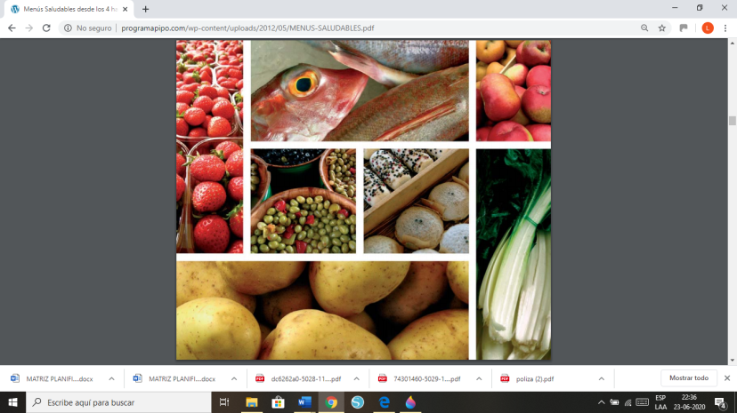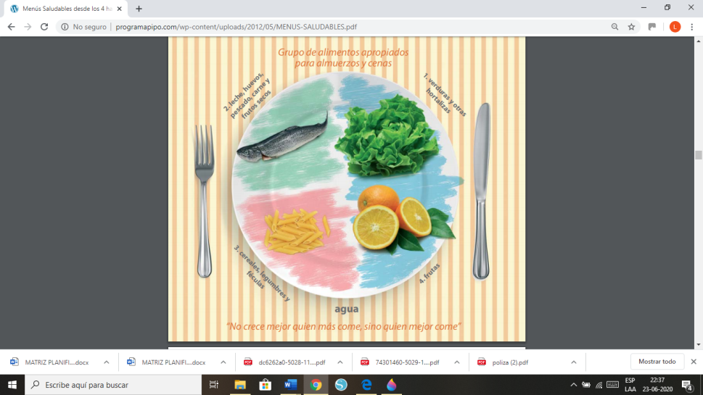

**¡A JUGAR QUE SOMOS MASTER CHEF!**

**Actividad 1**

La siguiente tabla te muestra la cantidad aproximada de calorías que deben consumir en un día los niños y niñas de tu edad.

|  |  |  |
| --- | --- | --- |
| Calorías (Kcal.) | Niñas | Niños |
| Desayuno | 240 | 270 |
| Media mañana | 160 | 180 |
| Almuerzo | 560 | 630 |
| Media tarde | 240 | 270 |
| Cena | 400 | 450 |
| Total |  |  |

Suma las calorías y escribe el resultado en estos recuadros y descubrirás cuántas calorías necesitan niños y niñas de tu edad.

**Actividad 2**

Primero te mostraremos un ejemplo ideal de una dieta diaria saludable, que cumple con la cantidad de calorías apropiadas.

**Ejemplo de dieta para un día para una niña:**



**Desayuno**: 1 taza de leche (200 grs) = 68 • 2 = 136 Kcal

Medio pan= 255 : 2 = 127 Kcal

1 porción de mermelada = 28 Kcal

Total: 136 + 127 + 28 = 291 Kcal

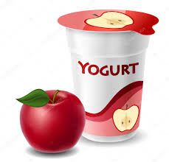

**Media mañana**: 1 yogur = 100 Kcal

1 Manzana = 52 Kcal

Total: 100 + 52 = 152 Kcal

**Almuerzo**: 1 porción de arroz = 354 Kcal



1 trutro de pollo = 134 Kcal

1 plátano = 90 Kcal

Total: 354 + 134 + 90 = 578 Kcal

**Media tarde**: Medio pan= 255 : 2 = 127 Kcal

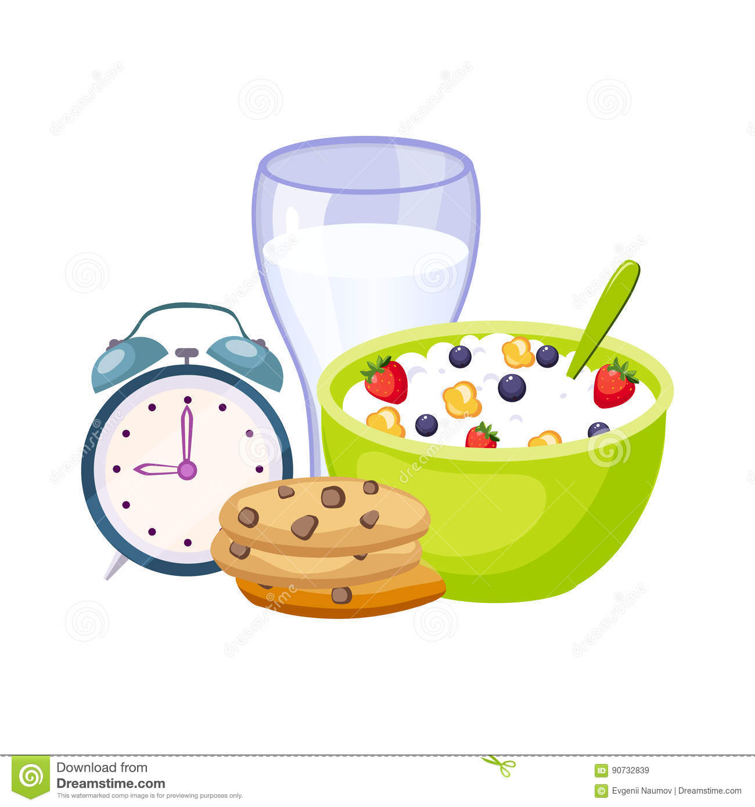

1 porción de mermelada = 28 Kcal

1 taza de leche = 68 Kcal

1 porción de cereal = 30 Kcal

Total: 127 + 28 + 68 + 30 = 253 Kcal

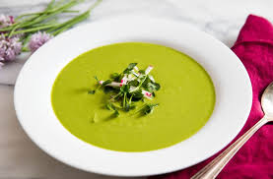



**Cena**: Crema de espárragos = 31 Kcal

1 pechuga de pollo = 165 Kcal

1 porción de ensalada de acelga = 33 Kcal

1 Manzana = 52 Kcal

1 yogur = 100 Kcal

Total: 31 + 165 + 33 + 52 + 100 = 381 Kcal

Total diario:

|  |  |
| --- | --- |
| DESAYUNO | 291 Kcal |
| MEDIA MAÑANA | 152 Kcal |
| ALMUERZO | 578 Kcal |
| MEDIA TARDE | 253 Kcal |
| CENA | 381 Kcal |
| TOTAL | 1.655 Kcal |

 AHORA TÚ SERÁS TODO UN CHEF!!!!!!!!

1.- Planifica un **almuerzo saludable** pensado para ti, que lleve verduras, carne o pescado o legumbres, también puede llevar cereales y por supuesto frutas, este almuerzo debe tener entre 500 a 600 calorías. Te debes apoyar con la tabla de calorías enviada junto con esta guía.

2.- Una vez que tengas listo tu almuerzo **calcula su valor** utilizando los precios que aparecen en la tabla de calorías enviada.

Para que te sea más fácil realizarlo completa la siguiente tabla.

**Mi almuerzo saludable**



|  |  |  |  |
| --- | --- | --- | --- |
| ALIMENTO | ORIGEN  (Verdura,carne,etc) | CALORÍAS | VALOR ($) |
|  |  |  |  |
|  |  |  |  |
|  |  |  |  |
|  |  |  |  |
|  |  |  |  |
|  |  |  |  |
| TOTAL |  |  |  |

En Artes se realizará una actividad relacionada con lo trabajado en esta clase de matemáticas, así que muy atentos al trabajo final que se obtendrá al unir las dos asignaturas.

Recuerda que si tienes dudas las puedes enviar al WhatsApp del curso